Утверждено постановлением Администрации района от 01.10.2014 № 240
Администрация Тогульского района
Алтайского края
Пояснительная записка
к проекту «Схема размещения рекламных конструкций на территории
муниципального образования Тогульский район с. Тогул»
2014
- Общие положения
В соответствии с действующим Федеральным законом № 38-ФЗ «О рекламе», с учетом внесенных изменений в названный закон № 98-ФЗ от 07.05.2013 и согласно постановлению Администрации Алтайского края № 661 от 18.12.2013 «Об утверждении Порядка предварительного
согласования схем размещения рекламных конструкций на земельных участках независимо от форм собственности, а также на зданиях или ином недвижимом имуществе, находящихся в государственной собственности Алтайского края или муниципальной собственности, и вносимых в них изменений», Администрацией Тогульского района подготовлена «Схема размещения рекламных конструкций на территории муниципального образования Тогульский район с. Тогул».
Представленная «Схема размещения рекламных конструкций на территории муниципального образования Тогульский район с. Тогул» (далее - Схема) устанавливает необходимые требования по обеспечению благоприятной визуально-рекламной сельской среды для граждан.
- Схема размещения рекламных конструкций
Схема размещения рекламных конструкций является документом, определяющим места размещения рекламных конструкций, типы и виды рекламных конструкций, установка которых допускается на данных местах и соответствует архитектурному облику сложившейся застройки.
Схема размещения рекламных конструкций состоит из отдельных фрагментов, выполнена на цветной картографической основе с использованием материалов документов территориального планирования Тогульского района.
На сегодняшний день на улицах с. Тогул Тогульского района установлены два рекламных щита:
- на улице Пролетарская, рядом со зданием Администрации Тогульского сельсовета (конструкция № 1, фрагмент № 1);
- на улице Октябрьская, рядом со зданием районного Дома культуры
(конструкция № 2, фрагмент № 1);.
В схеме размещения рекламных конструкций на территории муниципального образования Тогульский район с. Тогул предполагаются следующие места, в центре села:
- на улице Октябрьская, возле здания магазина «Мария-Ра» (конструкция № 5, фрагмент № 1);
- на пересечении улиц Школьная и Бр. Шутаковых, рядом с магазином Продукты Корзинка (конструкция № 4, фрагмент № 3).
В северо-западной части села:
- на улице Совхозная, рядом со зданием Алтайского сельского дома культуры (конструкция № 3, фрагмент № 2);
- на пересечении улиц Колхозная и Алтайская, рядом с магазином «Заречье» (конструкция № 7, фрагмент № 5);
В южной части села:
- на улице Березовая, напротив дома 16 (конструкция № 6, фрагмент №
4);:
- на улице Бр. Шутаковых, рядом с магазином Продукты (конструкция № 9, фрагмент № 7);
В западной части села:
- на улице Луговая, рядом с магазином Луговой (конструкция № 8, фрагмент № 6).
В соответствии с ГОСТ Р 52044-2003 удаление средств наружной рекламы от линий электропередачи осветительной сети должно быть не менее 1,0 м. В отношении всех рекламных конструкций данное требование соблюдается.
- Типы рекламных конструкций
На предполагаемых местах рекламные конструкции подразделяются на следующие типы:
Щиты 3 х 6 м («Билборды») - щитовые рекламные конструкции среднего формата, имеющие внешние поверхности, специально предназначенные для размещения рекламы. Щиты состоят из фундамента, опоры, каркаса и информационного поля размером 3 х 6 м. Каркас - металлический, материал для размещения-баннер, бумажный постер. Площадь информационного поля щита определяется общей площадью его сторон. Количество сторон щита не может быть более двух. Фундамент щита не должен выступать над уровнем дорожного покрытия. В исключительных случаях, когда заглубление фундамента невозможно, допускается размещение с частичным заглублением фундамента на 0,1 - 0,2 м при наличии бортового камня или дорожных ограждений (по ГОСТу Р 522 892004).
Щиты, выполненные в одностороннем варианте, должны иметь декоративно оформленную обратную сторону.
Щиты 3 м х 4 м - щитовые рекламные конструкции среднего формата, имеющие внешние поверхности, специально предназначенные для размещения рекламы. Щиты состоят из фундамента, каркаса, опоры и информационного поля размером 3 м х 4 м. Площадь информационного поля щита определяется общей площадью его сторон. Количество сторон щита не может быть более двух. Фундамент щита не должен выступать над уровнем дорожного покрытия. В исключительных случаях, когда заглубление фундамента невозможно, допускается размещение с частичным заглублением фундамента на 0,1 м - 0,2 м при наличии бортового камня или дорожных ограждений (по ГОСТу Р 52289-2004). При этом они должны быть декоративно-художественно оформлены. Щиты, выполненные в одностороннем варианте, также должны иметь декоративно оформленную обратную сторону.
Рекламные стелы - бывают стационарными и мобильными. Стационарные стелы представляют собой большие, высокие стелы на бетонных основаниях. Самый распространенный размер таких стел составляет 1.2 метров на 8 метров. Рекламные стелы представляют собой объемную, трехмерную вертикальную конструкцию размерами от 80 сантиметров до 30 метров. Рекламная стела может быть изготовлена как в виде стандартных форм (прямоугольник), так и с применением нестандартных творческих решений (различные стрелки, информационные блоки по периметру стелы). Рекламная стела может быть плоской, изготовленной на подобие светового короба, либо "круглой", когда лицевые панели имеют обтекаемую форму. Преимущества данной конструкции в том, что в отличие от обычного рекламного щита, стела не ограничена какими-то строгими рамками.
- Требования к рекламным конструкциям
Рекламные и информационные конструкции, установленные на территории муниципального образования Тогульский район с. Тогул должны соответствовать внешнему архитектурному облику сложившейся застройки.
Рекламная конструкция должна использоваться исключительно в целях распространения рекламы, социальной рекламы. Не допускается эксплуатация рекламных и информационных конструкций без размещенных на них информационных сообщений (изображений).
Рекламные и информационные конструкции должны быть спроектированы, изготовлены и установлены в соответствии с существующими строительными нормами и правилами, ГОСТами, ПУЭ, техническими регламентами и другими нормативными актами, содержащими требования для конструкций данного типа. Все конструкции должны соответствовать требованиям соответствующих санитарных норм и правил (в том числе требований к освещенности, электромагнитному излучению и пр.).
Конструктивные элементы жесткости и крепления (болтовые соединения, элементы опор, технологические косынки и т.п.) рекламных и информационных конструкций должны быть закрыты декоративными элементами.
Рекламные конструкции, а также рекламные и информационные изображения, размещаемые на них, должны соответствовать контексту градостроительной ситуации, улучшая визуальный образ, подчеркивая индивидуальность сложившейся застройки. Основные критерии, по которым обеспечивается наиболее полное соответствие:
колористика - для оформления рекламных конструкций используются цвета, сочетающиеся с окружающим фоном;
стилистика окружающей среды - при проектировании рекламных конструкций учитывается пластика архитектуры, ее исторические особенности;
пропорции и масштаб - размеры рекламных конструкций и элементов изображений соответствуют размерам окружающих объектов, учитывают особенности их архитектуры;
структура - при размещении рекламных конструкций учитывается существующая в архитектурной среде структура, периодичность с целью формирования целостного восприятия сельского пространства.
Цветовое решение наземных рекламных конструкций должно отвечать сложившейся колористике среды населенного пункта с. Тогул:
- гармонировать с архитектурно-пространственным окружением и другими элементами благоустройства и оборудования;
- иметь нейтральный унифицированный характер на основе ограниченного числа колеров.
В границах перекрестка, квартала, локальной архитектурнопланировочной ситуации цветовое решение наземных рекламных конструкций должно иметь единый упорядоченный характер.
- Требования к порядку размещения рекламных и информационных конструкций
На территории муниципального образования Тогульский район с. Тогул разрешается размещение исключительно указанных в разделе 2.
Фактическая установка рекламной конструкции должна точно соответствовать месту, обозначенному в схеме размещения рекламных конструкций с. Тогул.
Установка и эксплуатация рекламных и информационных конструкций должна соответствовать требованиям нормативных актов по безопасности движения транспорта.
Установка и эксплуатация рекламных и информационных конструкций не должны нарушать требования соответствующих санитарных норм и правил.
Установка и эксплуатация рекламных конструкций или рекламных сообщений (изображений) на знаке дорожного движения, его опоре или любом ином приспособлении, предназначенном для регулирования дорожного движения, не допускается.
После демонтажа рекламных и информационных конструкций владелец таких конструкций обязан в течение 3 дней восстановить место их установки в том виде, в котором оно было до монтажа конструкции. Использование средства размещения рекламы после прекращения разрешения на его установку не допускается.
- Специальные требования к информационным конструкциям
Информационные конструкции не могут содержать рекламу, за исключением информации об изготовителе соответствующей
информационной конструкции, которая не может занимать более 1% поверхности информационной конструкции.
Надписи на информационных конструкциях выполняются на русском языке. Допускается размещение на информационных конструкциях декоративных элементов, а также словесных, графических обозначений или их комбинаций (на русском языке или в русской транслитерации
Недопустимо использование в текстах, нанесенных на
информационные конструкции, иностранных слов, выполненных в русской транслитерации (за исключением зарегистрированных товарных знаков и знаков обслуживания, правом на использование которых обладает владелец информационной конструкции).
- Требования к внешнему виду рекламных и информационных конструкций, к содержанию и техническому обслуживанию
Средства размещения рекламы и информации должны содержаться в чистоте, загрязнения, повреждения (деформации), в том числе информационного поля, следы коррозии не допускаются. Элементы конструкций должны быть окрашены.
Владелец рекламной или информационной конструкции обязан мыть и чистить принадлежащие ему рекламные или информационные конструкции по мере необходимости.
Деятельность по выявлению несоответствия фактического состояния внешнего вида рекламных и информационных конструкций установленным требованиям, выдаче предписаний рекламовладельцам по устранению данных нарушений осуществляется Администрацией Тогульского района или уполномоченным органом.
Устранение порывов рекламных изображений на рекламных конструкциях осуществляется владельцами рекламных конструкций незамедлительно после выявления указанных фактов и (или) по предписанию Администрации Тогульского района или уполномоченного органа.
Приведение рекламных конструкций в надлежащий вид осуществляется владельцами конструкций по мере необходимости, а в случае экстремальных погодных явлений (ураган, ливневый дождь, снегопад и т.п.) режим работ по устранению последствий неблагоприятных погодных явлений устанавливается в соответствии с указаниями оперативных служб муниципального района.
 |  |  |  |  |  |  |  | Собственник
№  п/п | Адрес установки и эксплуатации РК | № РК По карте | Вид РК | Тип РК | Размер РК | Кол-во сторон РК | Общая площадь информацион ного поля РК, | или законный владелец имущества, к которому
 |  |  |  |  |  |  | кв.м. | присоединяет
 |  |  |  |  |  |  |  | -ся РК
1 | 2 | 3 | 4 | 5 | 6 | 7 | 8 | 9
1 | с. Тогул, улица | 1 | Отдельно | Щит 1,20х1,50 | 1,20х1,50 | одна | 1,8
 | Пролетарская (рядом со зданием Администрации Тогульского сельсовета) |  | стоящая РК
2 | с. Тогул, улица | 2 | Отдельно | Щит 1,20х1,50, | 1,20х1,50 | одна | 1,8
 | Октябрьская |  | стоящие РК | Щит 1,6х1, | 1,6х1 | одна | 1,6
 | (рядом со зданием районного Дома культуры) |  |  | Щит1,20х1,50 | 1,20х1,50 | одна | 1,8
3 | с. Тогул, улица | 3 | Отдельно | Щиты 3х6, | 3х6 | Не более | 18
 | Совхозная (рядом |  | стоящие РК | Щиты 3х4, | 3х4 | двух | 12
 | со зданием |  |  | Рекламные |  | Не более
 | Алтайского |  |  | стелы | 1,2х8 | двух | 9,6
 | сельского дома |  |  |  |  | Не более
 | культуры) |  |  |  |  | двух
Объемная трехмерная и
др.
4 | с. Тогул, | 4 | Отдельно | Щиты 3х6, | 3х6 | Не более | 18

 | пересечение улиц  Школьная и Бр.  Шутаковых  (рядом с  магазином  «Продукты  Корзинка») |  | стоящие РК | Щиты 3х4, Рекламные стелы | 3х4  1,2х8 | двух Не более двух Не более двух Объемная трехмерная и  др. | 12  9,6
5 | с. Тогул, улица Октябрьская (рядом с магазином «Мария-Ра» | 5 | Отдельно стоящие РК | Щиты 3х6, Щиты 3х4, Рекламные стелы | 3х6  3х4  1,2х8 | Не более двух Не более двух Не более двух  Объемная трехмерная и  др. | 18  12  9,6
6 | с. Тогул, улица Березовая (напротив дома 16) | 6 | Отдельно стоящие РК | Щиты 3х6, Щиты 3х4, Рекламные стелы | 3х6  3х4  1,2х8 | Не более двух Не более двух Не более двух Объемная трехмерная и  др. | 18  12  9,6
7 | с. Тогул,  пересечение улиц Колхозная и Алтайская (рядом с магазином «Заречье) | 7 | Отдельно стоящие РК | Щиты 3х6, Щиты 3х4, Рекламные стелы | 3х6  3х4  1,2х8 | Не более двух Не более двух Не более двух Объемная | 18  12  9,6

трехмерная и
др.
8 | с. Тогул, улица Луговая (рядом с магазином Луговой) | 8 | Отдельно стоящие РК | Щиты 3х6, Щиты 3х4, Рекламные стелы | 3х6  3х4  1,2х8 | Не более двух Не более двух Не более двух  Объемная трехмерная и  др. | 18  12  9,6
9 | с. Тогул, улица Бр. Шутаковых (рядом с магазином Продукты) | 9 | Отдельно стоящие РК | Щиты 3х6, Щиты 3х4, Рекламные стелы | 3х6  3х4  1,2х8 | Не более двух Не более двух Не более двух  Объемная трехмерная и  др. | 18  12  9,6

У» ГГ1 ч ч ГТ'
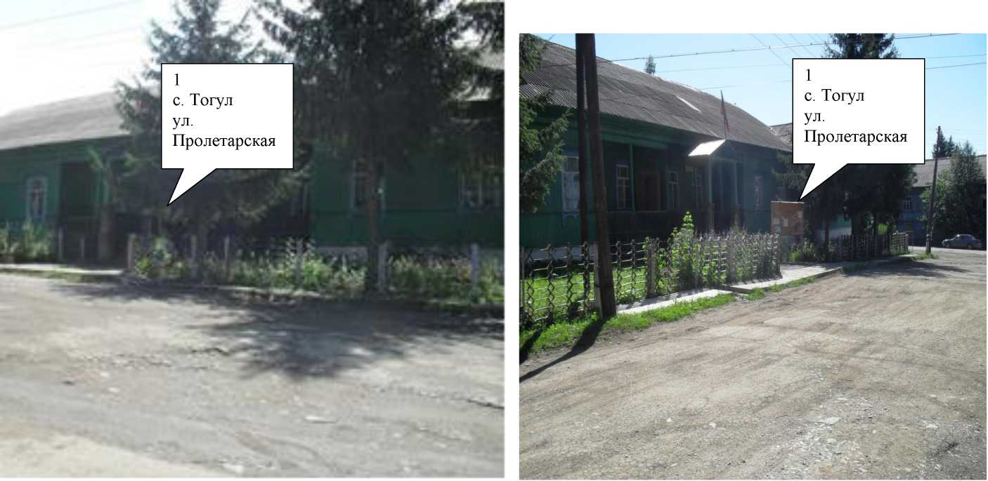
образования 1 огульский район с. 1 огул»
Против хода движения
По ходу движения
Рекламная конструкция № 1
Центральная часть села, улица Пролетарская
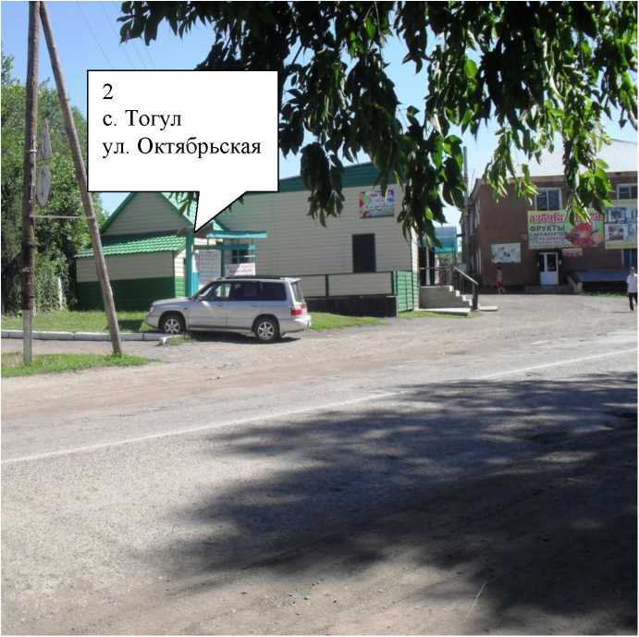
По ходу движения

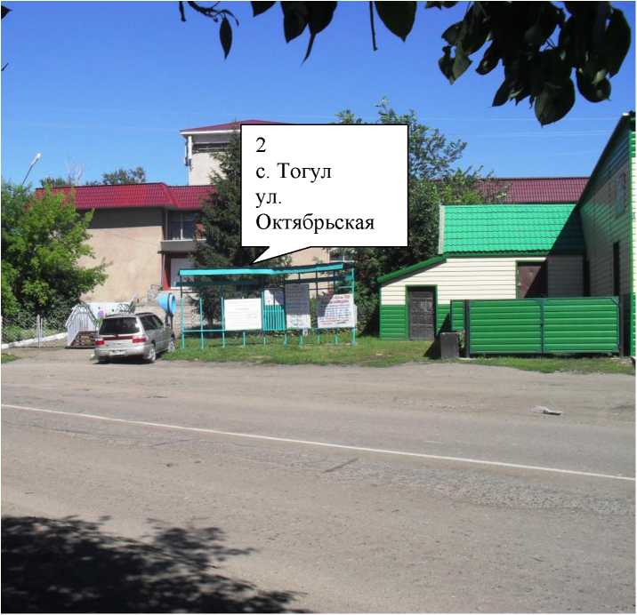

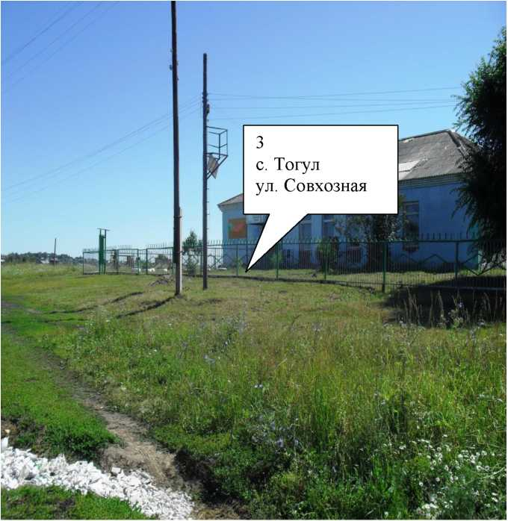
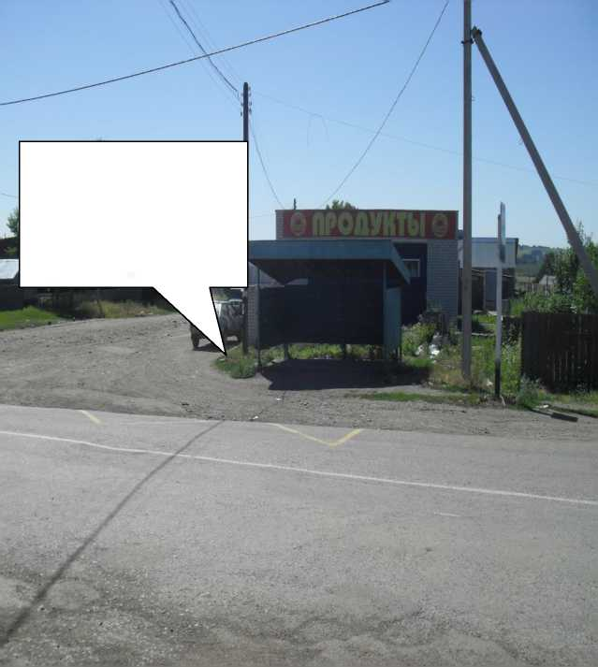
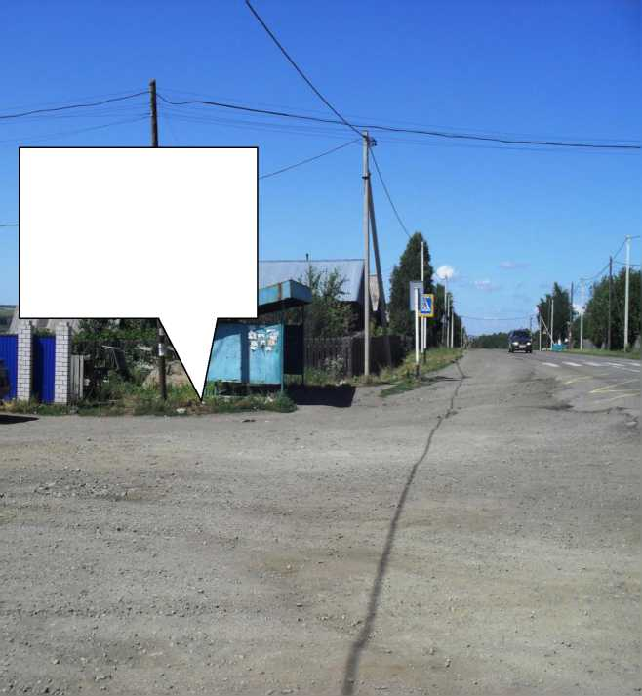
4
с. Тогул
4
с. Тогул
пересечение улиц Школьная и Бр. Шутаковых
пересечение улиц Школьная и Бр. Шутаковых
По ходу движения Против хода движения
Рекламная конструкция № 4
Центральная часть села, пересечение улиц Школьная и Бр. Шутаковых
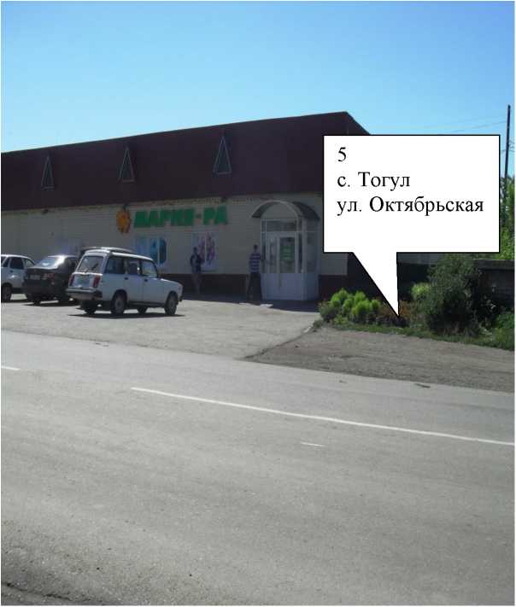
По ходу движения

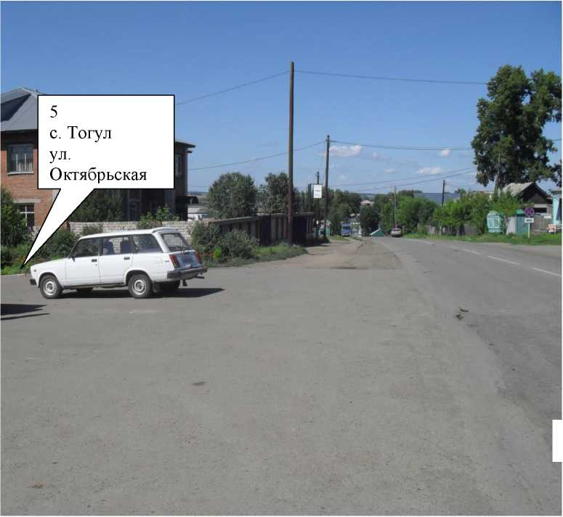
Против хода движения

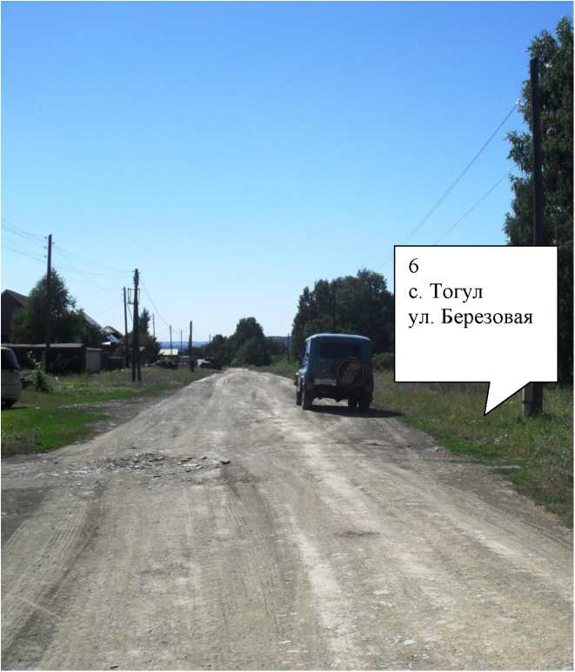
По ходу движения

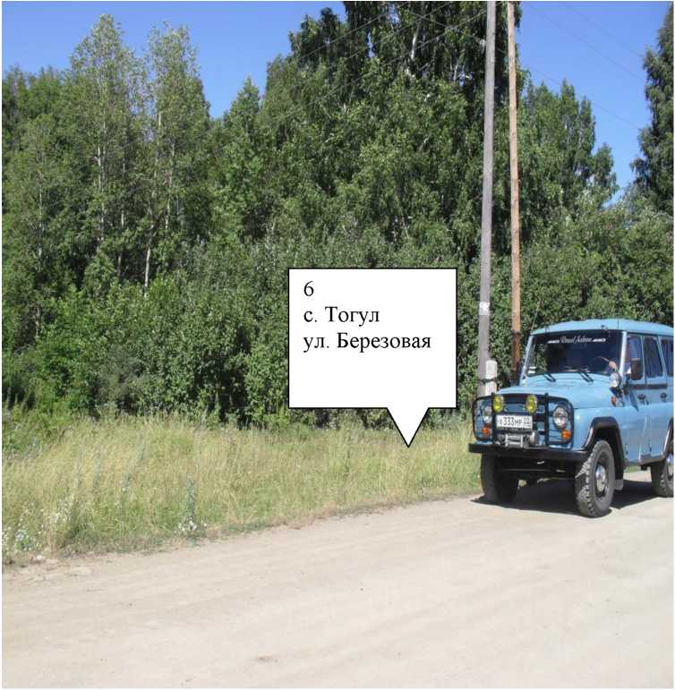
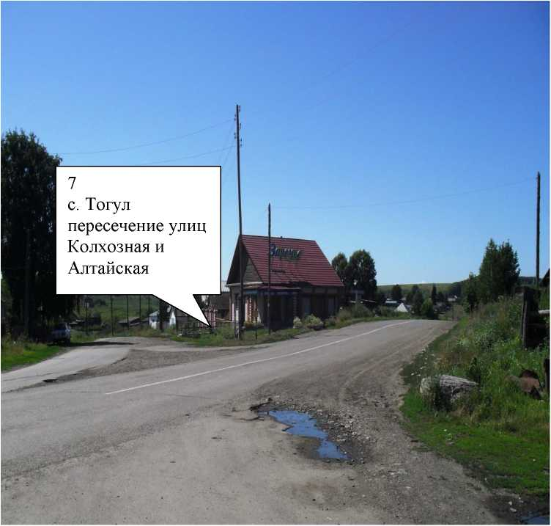
По ходу движения Рекламная конструкция № 7
Северо-западная часть села, пересечение улиц Колхозная и Алтайская
7
с. Тогул
пересечение улиц Колхозная и
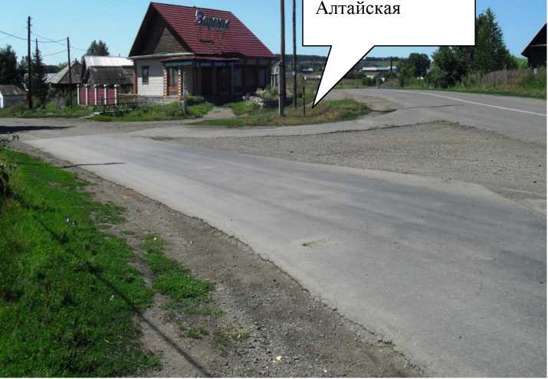
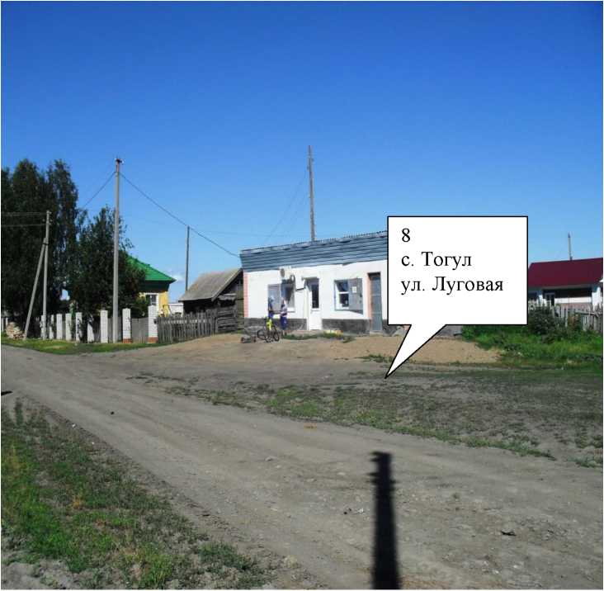
По ходу движения

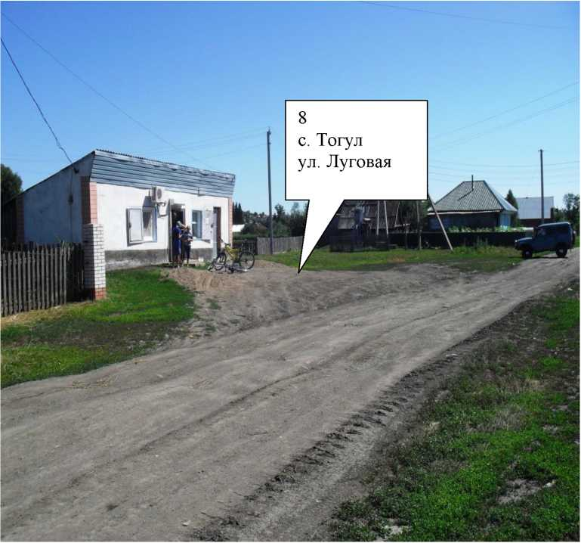
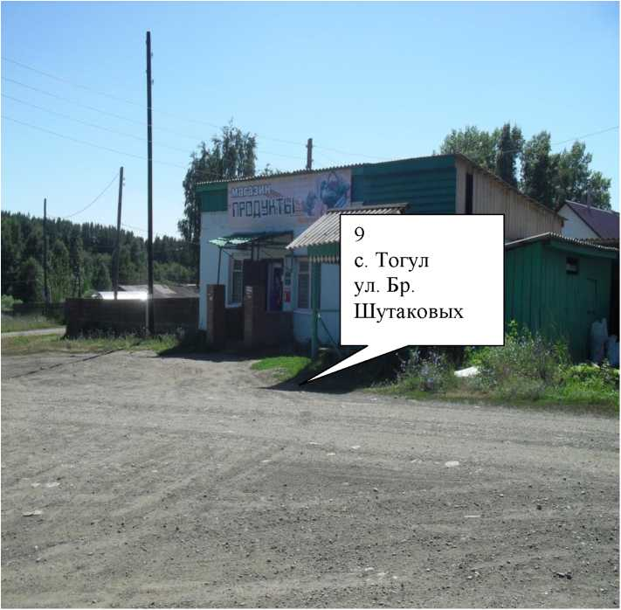
По ходу движения

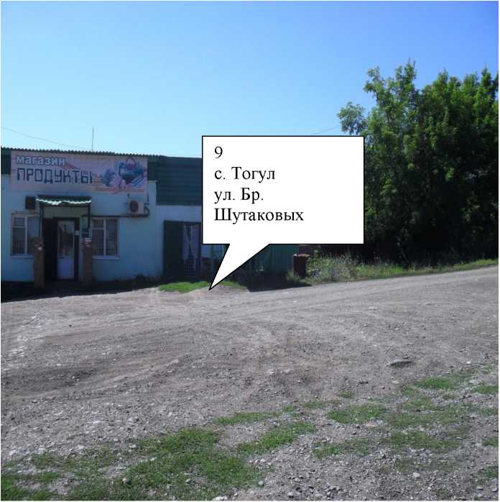
масштаб 1: 2000
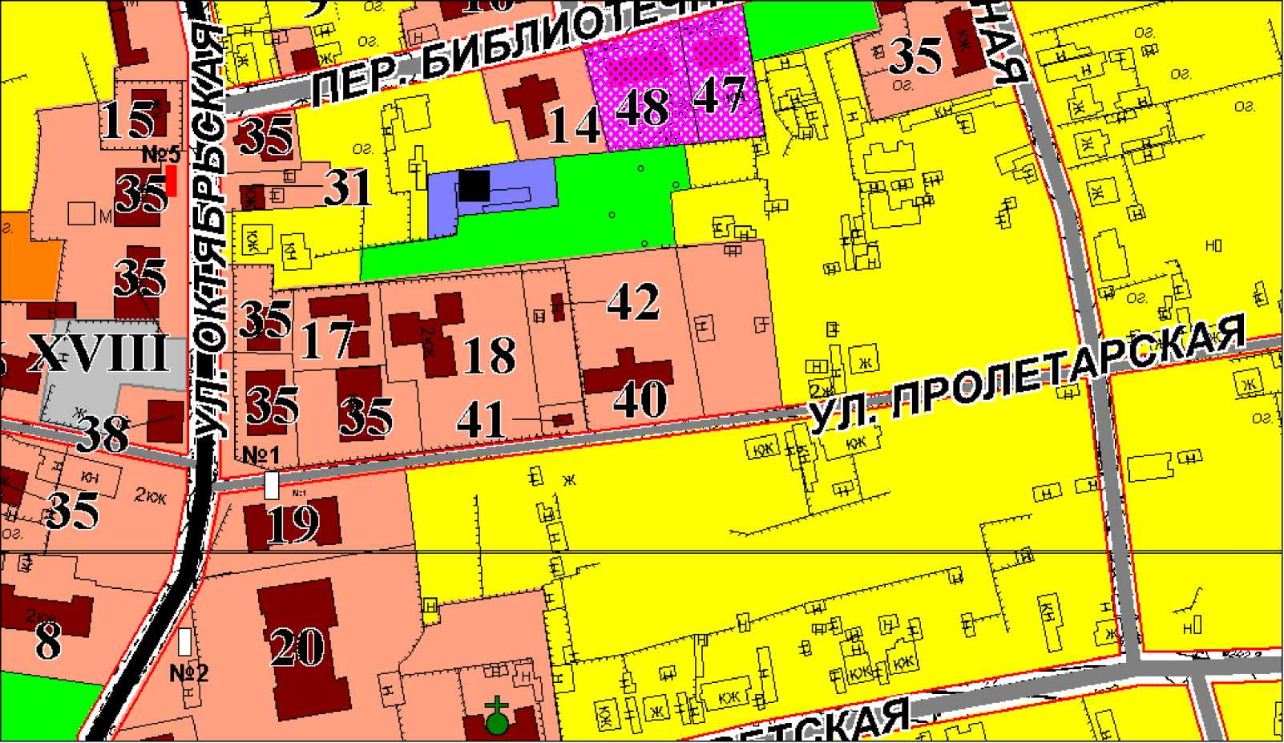
Условные обозначения:

масштаб 1: 2000
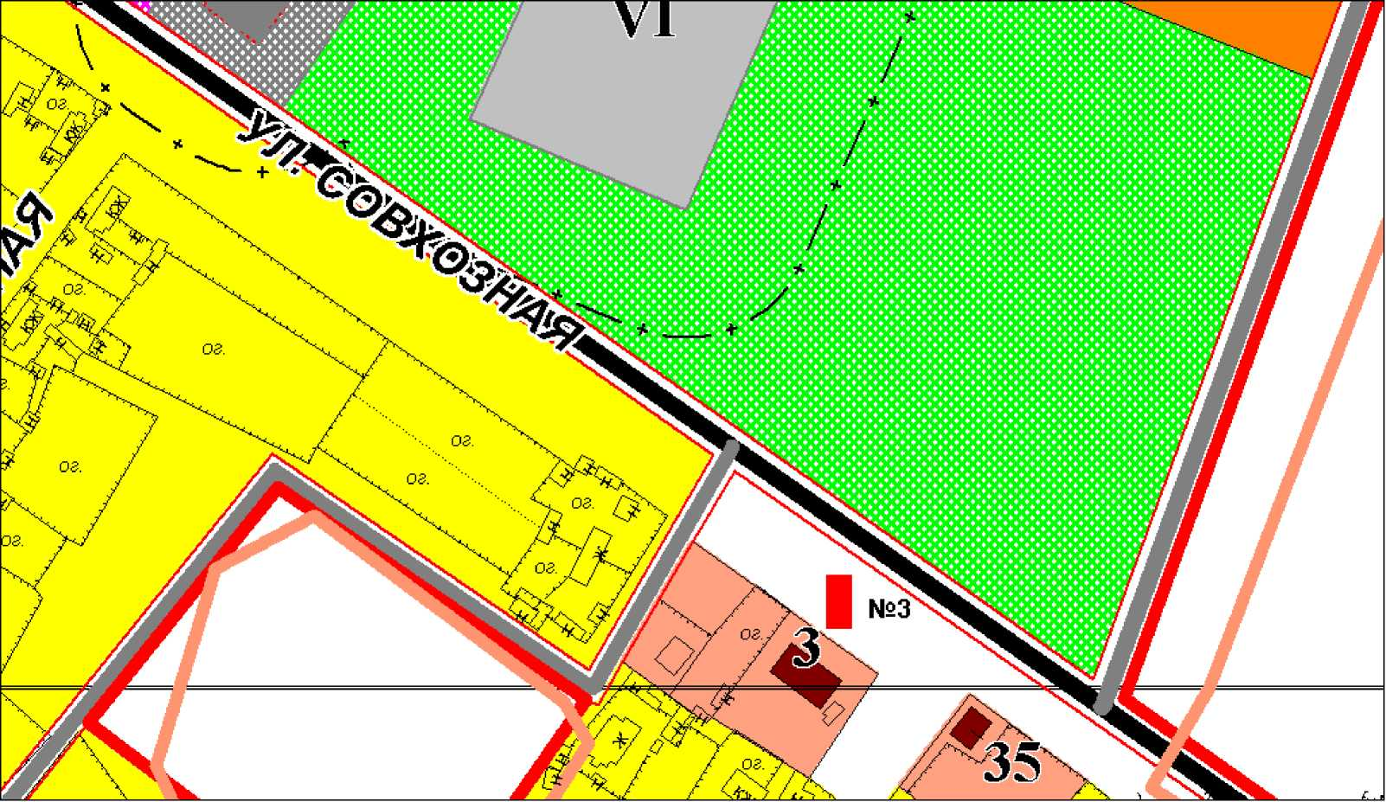
Условные обозначения:
масштаб 1: 2000
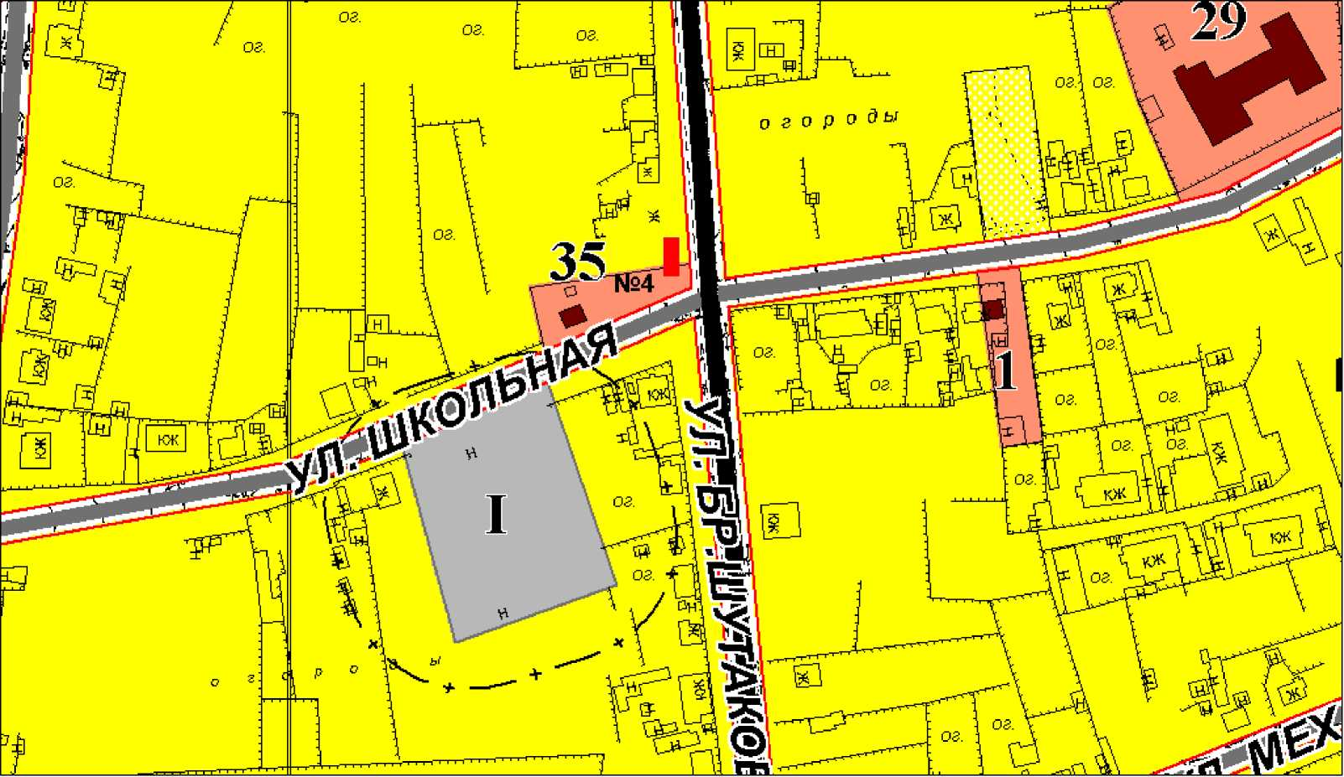
Условные обозначения:
масштаб 1: 2000
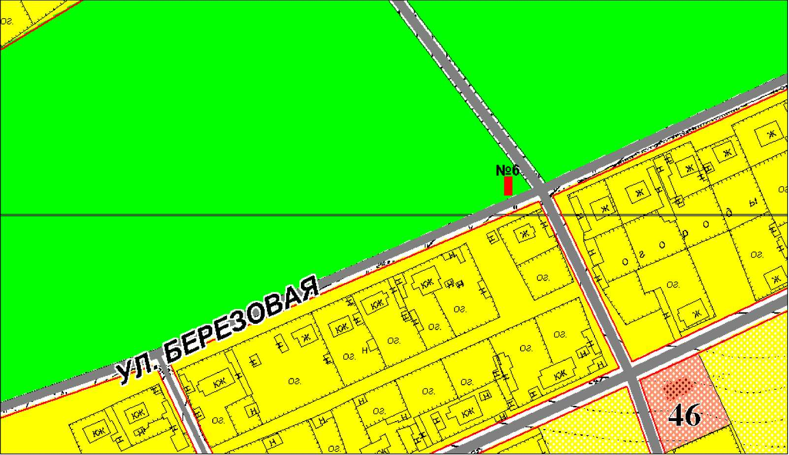
Условные обозначения:
Схема размещения рекламных конструкций на территории муниципального образования Тогульский район с. Тогул
масштаб 1: 2000
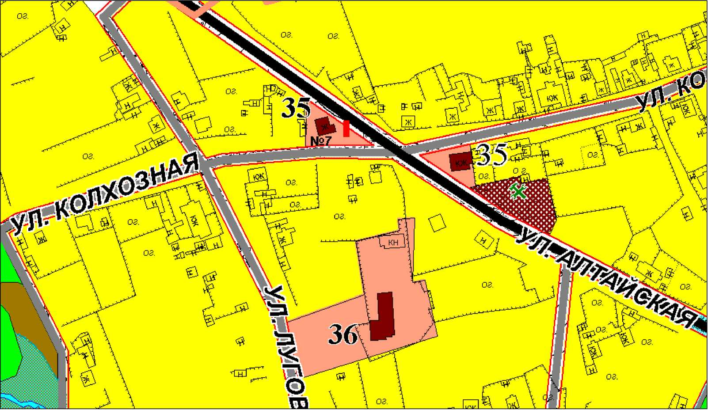
Условные обозначения:
масштаб 1: 2000
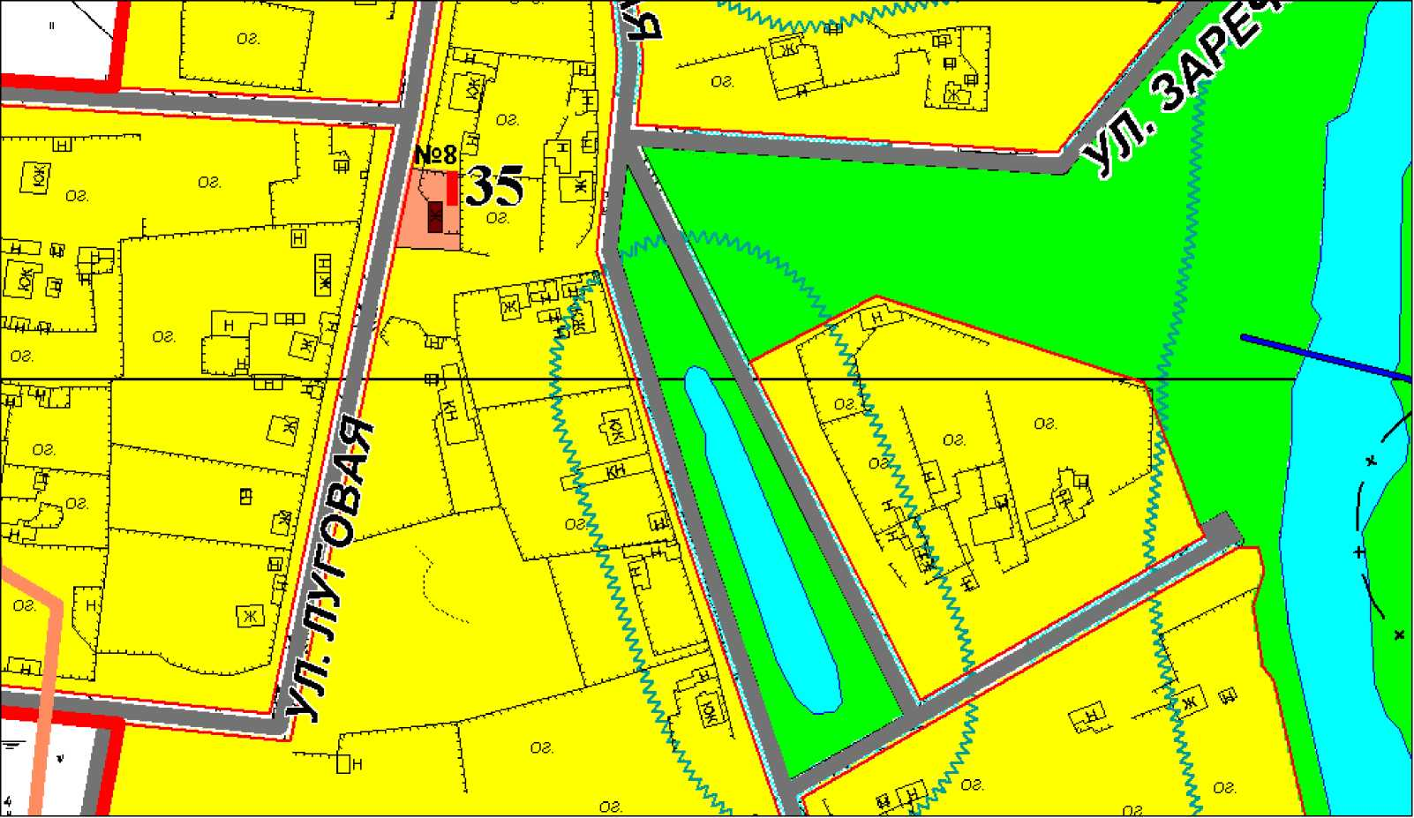
Условные обозначения:
масштаб 1: 2000
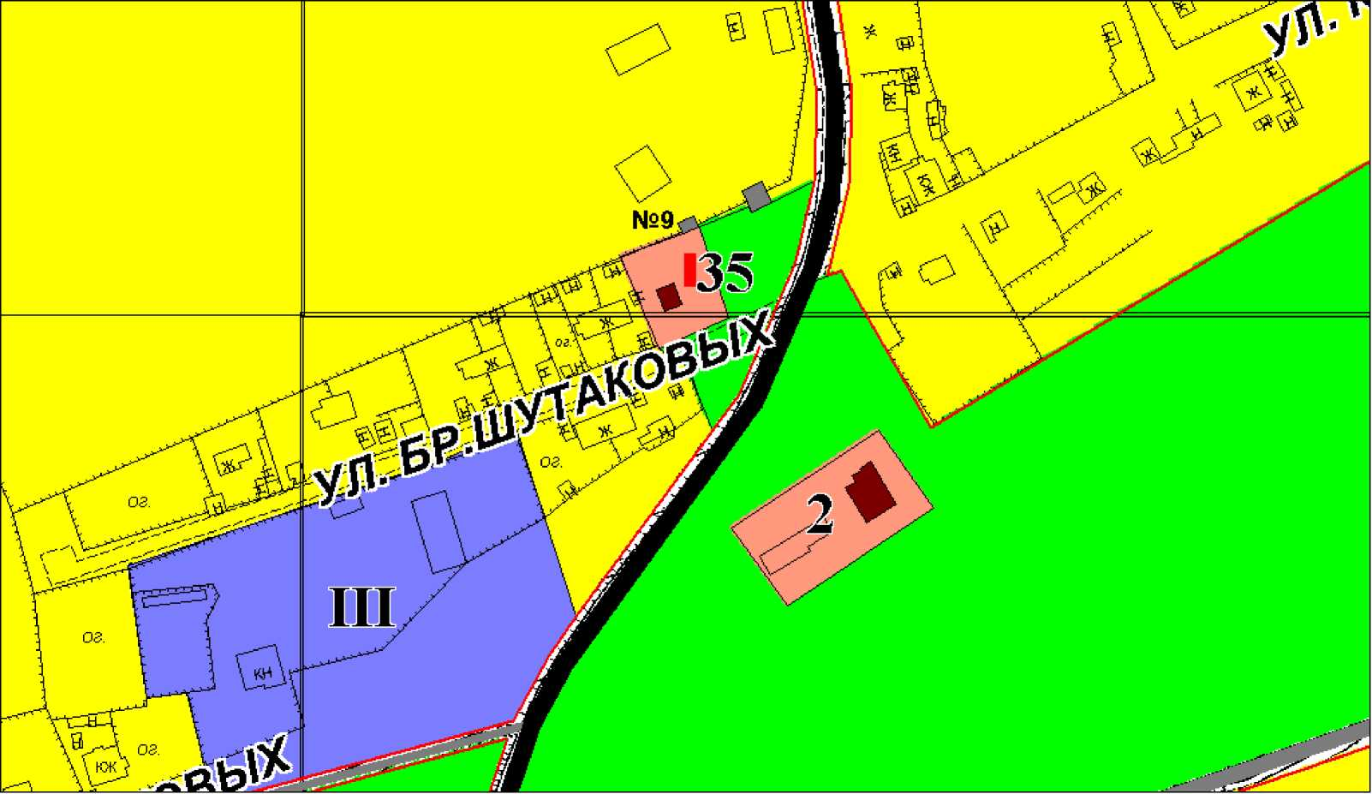
Условные обозначения:

